人教版2023-2024学年六年级下册数学小升初押题卷
一、填空题。（每空1分，共25分）
1．一个自然数，最高位百万位上的数是5，万位上是8，其他数位上的数是最小的自然数，这个数写作 ，改写成用“万”作单位的数是 。
2．在括号里填上合适的数。
120立方分米= 立方米 2.7升= 毫升
2450立方厘米= 立方分米 $4m^{3}340dm^{3}=$ dm³
3．在1~10这十个自然数中，既是奇数又是合数是 ；既是偶数又是质数是 。
4．我们常用的食用盐袋上写着：净含量500±5克，说明食盐的要量，最多是 克，最少是 克。
5．$\frac{（ ）}{28}$=0.75=12： = ：8= %。
6．如果y=5x（x和y均不为0），那么x和y成 比例，如果y =$\frac{5}{x}$，那么x和y成 比例。
7．一个长方体的长、宽、高都扩大2倍，它的表面积扩大原来的 倍，体积扩大为原来的 倍。
8．一个圆柱的底面周长是 25.12cm，高是 5cm，这个圆柱的表面积 cm²，体积是 cm³。
9．内蒙古的四子王旗是“嫦娥五号”返回器的着陆地，距离北京约450 千米，在比例尺是1∶9000000 的地图上，量得四子王旗与北京之间的距离是 厘米。
10．已知3m+n=90，n÷m=2，那么m= ，n= 。
11．有10只茶杯，杯口都朝上摆在桌上，每次操作将其中任意3只茶杯同时翻转（杯口朝上的翻成杯口朝下，杯口朝下的翻成杯口朝上）。至少需要 次这样的操作，才能使这10只杯子全部变成杯口朝下。
12．手工兴趣小组的学生把一个棱长为6厘米的正方体木料削成一个最大的圆锥，这个圆锥的体积是 立方厘米，剩下木料的体积是 立方厘米。
二、选择题。（每小题1分，共5分）
13．晴晴每天为妈妈调一杯蜂蜜水。下面四天所调的蜂蜜水中，最甜的是（ ）。
A．第一天，蜂蜜与水的比是1：10
B．第二天，用20克蜂蜜配成200克蜂蜜水
C．第三天，蜂蜜占蜂蜜水的12%
D．第四天，水是蜂蜜的11倍
14．4：15这个比的前项加上8，要使比值不变，后项应该（ ）
A．加上30 B．加上8 C．扩大2倍 D．增加3倍
15．一个三角形三个内角的度数比是1：1：2，这个三角形是（ ）。
A．锐角三角形 B．钝角三角形
C．等边三角形 D．等腰直角三角形
16．方程5x-2=18的解是（ ）。
A．x=2 B．x=3.2 C．x=4 D．x=6.5
17．3个棱长是1厘米的正方体小方块排成一行后，它的表面积是（ ）。
A．18平方厘米 B．14立方厘米 C．14平方厘米 D．16平方厘米
三、判断题。（每题1分，共5分）
18．除0，1外的整数的倒数一定比这个整数小。 （ ）
19．0.04既表示4个$\frac{1}{100}$，也表示4个0.01.（ ）
20．把两个完全相同的直角三角形拼成一个大三角形，这个大三角形的内角和是360°。（ ）
21．人数一定的解放军叔叔排成方阵，方阵的行数与列数成正比例。（ ）
22．甲数是乙数的60%，那么乙数比甲数多40%。（ ）
四、计算。（共27分）
23．直接写出得数。
1－$\frac{2}{5}$＋$\frac{3}{5}$= | 1÷$\frac{3}{2}$×$\frac{2}{3}$= | 0.5－$\frac{1}{5}$＋0.5－$\frac{1}{5}$=
$\frac{3}{4}$÷75％= | （$\frac{1}{4}$＋$\frac{1}{3}$）×24= | 7÷$\frac{3}{4}$×7÷$\frac{3}{4}$=
100÷50％= | 10.2+80％= | 0.5×0.1÷0.5=
24．脱式计算，能简算的要简算．
（1）（ $\frac{1}{2}$ +0.5）﹣（2﹣1.25× $\frac{4}{5}$ ）
（2）20﹣[7.8+（6.2+1.29）]
（3）（ $\frac{1}{69}$ + $\frac{2}{71}$ ）×23+25÷71
（4）$\frac{8}{13}$ × $\frac{5}{4}$ ﹣125%× $\frac{3}{13}$ ﹣ $\frac{3}{13}$ × $\frac{5}{4}$
25．解方程
x÷0.8=1.25 2x-0.6x=2.8 $2\left(x−3\right)=11.6$
26．图形中，两个圆的半径均为2cm，求阴影部分的面积。
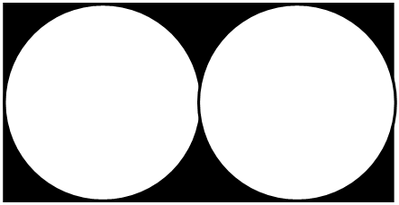
五、图形与操作。（共12分）
27．根据下面的描述，在平面图上标出各场所的位置。
小明从家出发先向东偏北30°方向走300m到书店，再向东走200m到邮局，最后向东偏南45°方向走200m就到了学校。
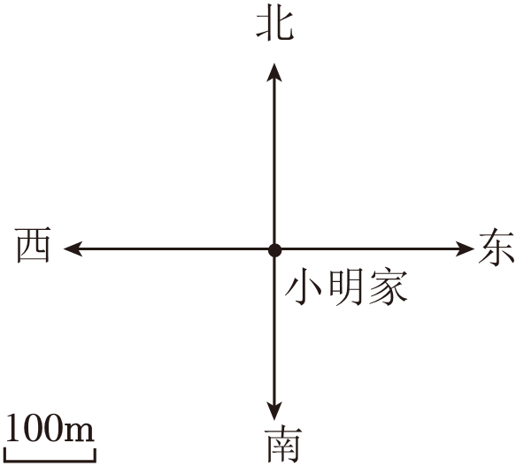
28．按要求画图。
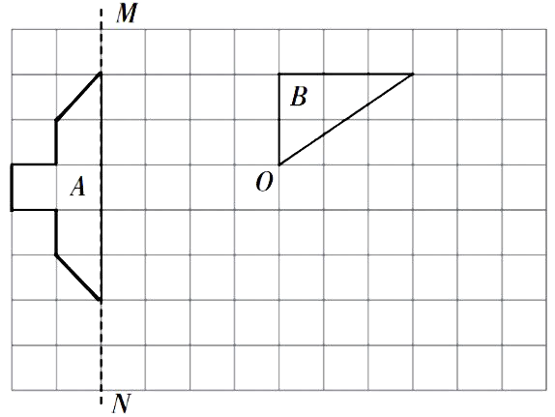
（1）根据对称轴MN画出图形A的另一半。
（2）画出把图形B绕点O顺时针旋转90度后得到的图形C。
（3）画出把图形C向右平移3格后得到的图形D。
六、解决问题。（共26分）
29．2020年3月1日，妈妈把20000元钱存入银行，存期为3年，年利率为3.75%。到期支取时，妈妈可得到多少利息？
30．小丁有一块长方体橡皮泥，长8cm，横截面是一个边长为0.6cm的正方形，如果要捏一个棱长为1.2cm的小正方体，需要把这个长方体橡皮泥削去多少厘米？
31．李老师去A城参加教研活动，上午11时之前要到阳光酒店签到，他乘坐的大巴车上午10时50分在高速出口下高速。在比例尺是1：50000的地图上量得这个高速出口到阳光酒店的图上距离是25cm，大巴车在城市道路行驶的最高时速是60千米/时，李老师能准时签到吗？
32．北京是世界上首座“双奥”之城，北京国家体育馆(鸟巢) 的建筑面积达 25.8 万平方米，比国家速滑馆(冰丝带) 冰面面积的 21 倍多 0.6 万平方米，冰丝带的冰面面积是多少万平方米？ (列方程解答)
33．为保护耕地，从2015年起某省全面禁止使用红砖。据测教育局算，每生产100万块红砖，大约耗用1100平方米耕地，建造1栋18层高的居民楼需230万块红砖，大约要耗用多少平方米耕地？（用比例解）
34．端午节是我国的传统文化节日，2006年5月被国务院列入首批国家级非物质文化遗产名录。某校就学生对端午节文化习俗的了解情况（了解程度：A.不了解；B.了解少；C.比较了解；D.很了解）进行了随机调查，并把调查结果绘制成了如下统计图：
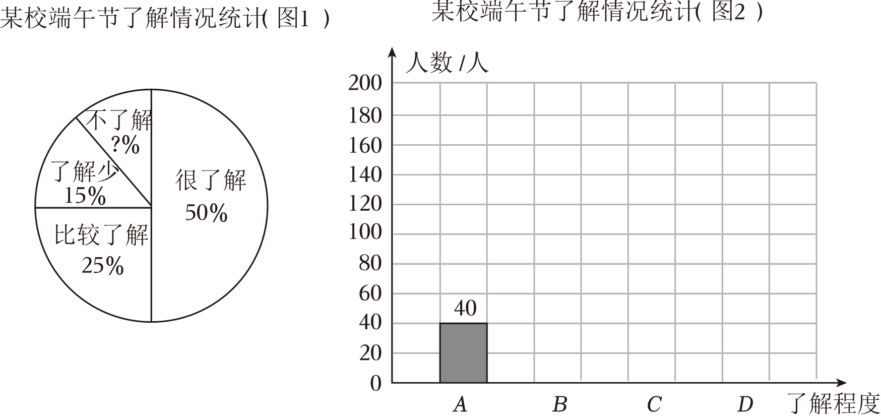
（1）参加调查的一共有多少人？
（2）请把条形统计图补充完整。
（3）根据本次抽样调查的结果，请写出你的想法。

参考答案
1．5080000；508 万
2．0.12；2700；2.45；4340
3．9；2
4．505；495
5．21；16；6；75
6．正；反
7．4；8
8．226.08；251.2
9．5
10．18；36
11．4
12．56.52；159.48
13．C
14．A
15．D
16．C
17．C
18．正确
19．正确
20．错误
21．错误
22．错误
23．
1－$\frac{2}{5}$＋$\frac{3}{5}$=$\frac{6}{5}$ | 1÷$\frac{3}{2}$×$\frac{2}{3}$=$\frac{4}{9}$ | 0.5－$\frac{1}{5}$＋0.5－$\frac{1}{5}$=0.6
$\frac{3}{4}$÷75％=1 | （$\frac{1}{4}$＋$\frac{1}{3}$）×24=14 | 7÷$\frac{3}{4}$×7÷$\frac{3}{4}$=$\frac{784}{9}$
100÷50％=200 | 10.2+80％=11 | 0.5×0.1÷0.5=0.1
24．（1）解：（ $\frac{1}{2}$ +0.5）﹣（2﹣1.25× $\frac{4}{5}$ ）
＝1﹣（2﹣1）
＝1﹣1
＝0
（2）解：20﹣[7.8+（6.2+1.29）]
＝20﹣[7.8+6.2+129]
＝20﹣14﹣1.29
＝4.71
（3）解：（ $\frac{1}{69}$ + $\frac{2}{71}$ ）×23+25÷71
＝ $\frac{1}{69}×23$ + $\frac{2}{71}×23+\frac{25}{71}$
＝ $\frac{1}{3}$ +（ $\frac{46}{71}+\frac{25}{71}$ ）
＝ $\frac{1}{3}$ +1
＝1 $\frac{1}{3}$
（4）解： $\frac{8}{13}$ × $\frac{5}{4}$ ﹣125%× $\frac{3}{13}$ ﹣ $\frac{3}{13}$ × $\frac{5}{4}$
＝ $\frac{8}{13}×\frac{5}{4}$ ﹣ $\frac{5}{4}$ × $\frac{3}{13}$ ﹣ $\frac{3}{13}×\frac{5}{4}$
＝（ $\frac{8}{13}−\frac{3}{13}−\frac{3}{13}$ ）× $\frac{5}{4}$
＝ $\frac{2}{13}×\frac{5}{4}$
＝ $\frac{5}{26}$
25．
x÷0.8=1.25  解： x=0.8×1.25  x=1 | 2x-0.6x=2.8  解：1.4x=2.8  x=2.8÷1.4  x=2 | $$2\left(x−3\right)=11.6$$  解： x-3=11.6÷2  x-3=5.8  x=5.8+3  x=8.8
26．解：（2×4）×（2×2）﹣3.14×2²×2
＝8×4﹣3.14×4×2
＝32﹣25.12
＝6.88（平方厘米）
答：阴影部分的面积是6.88平方厘米。
27．解：300÷100＝3（cm）
200÷100＝2（cm）
200÷100＝2（cm）
即小明从家出发先向东偏北30°方向走图上距离3cm到书店，再向东走图上距离2cm到邮局，最后向东偏南45°方向2cm就到了学校。
根据以上信息画图如下：
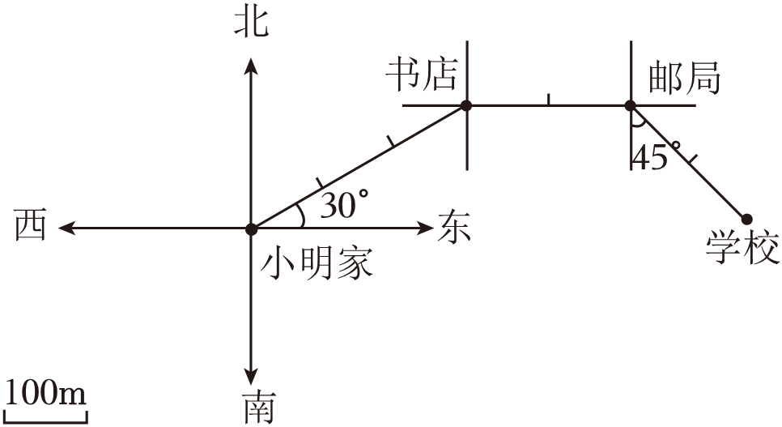
28．（1）解：
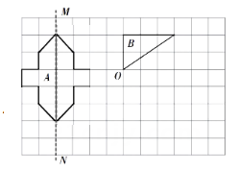
（2）解：
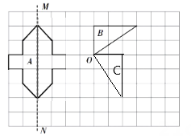
（3）解：
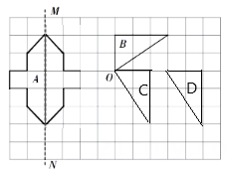
29．20000×3.75%×3
=750×3
=2250（元）
答： 到期支取时，妈妈可得到2250元的利息。
30．解：1.2×1.2×1.2÷（0.6×0.6）
＝1.44×1.2÷0.36
＝1.728÷0.36
＝4.8（厘米）
8-4.8＝3.2（厘米）
答：需要把这个长方体橡皮泥削去3.2厘米。
31．解：11时﹣10时50分＝10分
25÷ $\frac{1}{50000}$
＝25×50000
＝1250000（厘米）
1250000厘米＝12.5千米
12.5÷60＝ $\frac{5}{24}$ （时）
$\frac{5}{24}$ ×60＝12.5（分）
12.5分＞10分
答：李老师不能准时签到。
32．解： 设冰丝带的冰面面积是x万平方米。
21x＋0.6＝25.8
21x=25.8-0.6
21x=25.2
x=25.2÷21
x＝1.2
答： 冰丝带的冰面面积是1.2万平方米。
33．解：设大约需要耗用x平方米的耕地。
1100：100=x：230
100x=1100×230
x=253000÷100
x=2530
答：大约要耗用2530平方米耕地。
34．（1）解：1-50%-25%-15%=10%
40÷10%=400（人）
答：参加调查的一共有400人。
（2）解：B：400×15%=60（人）
C：400×25%=100（人）
D：400×50%=200（人）
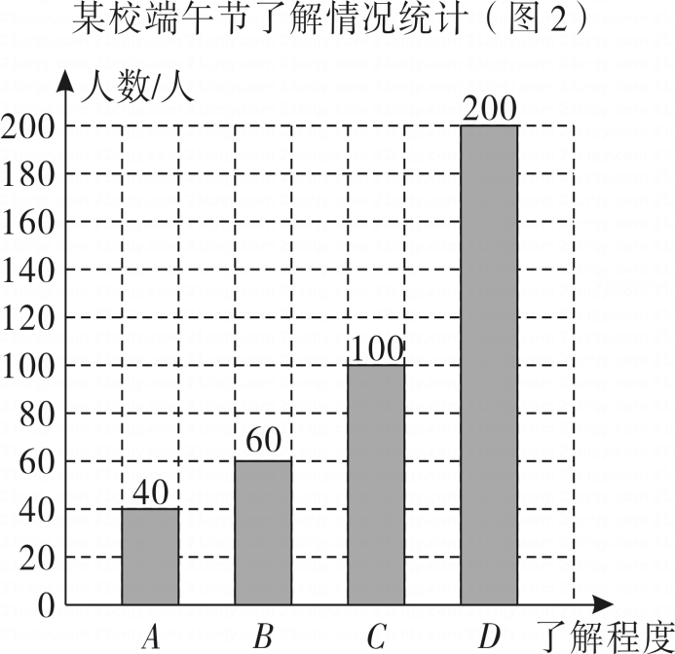
（3）解：端午节是我国的传统文化节日，希望学校加强我国传统文化知识的教育，让学生继承和发扬我国的传统文化。

